TPNº2- AntiTransformada Discreta de Fourier

Autor: Pablo D. Folino
Link del repositorio: https://github.com/PabloFolino/MSE_PSF_TP2.git

Enunciado:
En el archivo clases/tp2/ﬀt_hjs.npy se almacenaron los valores de un espectro en frecuencia correspondientes a una señal desconocida. Indique: 1) Puede estimar que representa esta señal? (tip: grafique en 2d la idft) 2) Hasta que punto podría limitar el ancho de banda del espectro dado en el archivo y que aun se logre interpretar la señal? 3) Pegue el link a un pdf con los códigos y los gráficos utilizados.

Se realiza un programa(señales_iTTF_folino_v3.py) en donde se lee el archivo de referencia, se gráfica la señal de entrada su espectro y características.

Como no se especifica ni el tiempo se sampling ni la frecuencia, se adoptan algunos valores al comienzo del programa:

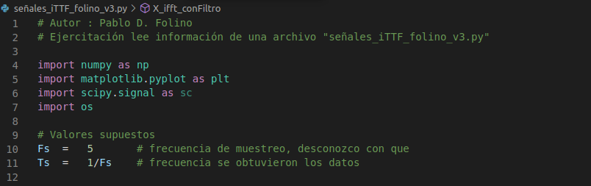
Se lee el archivo a evaluar, y se verifica alguna característica como la cantidad de datos que posee el archivo:

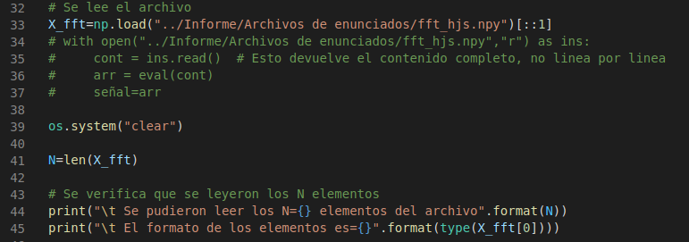
Se calcula la transformada inversa de la señal de entrada:
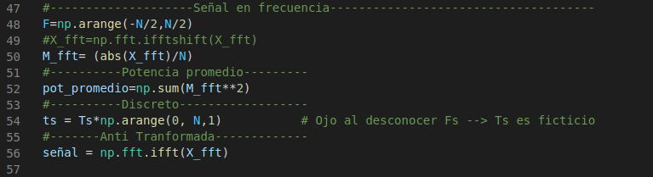
Como para probar la señal de entrada con distintos filtros se utiliza una función en la cual se pasa como parámetro la cantidad de muestras (centradas en el origen) de dicho filtro:
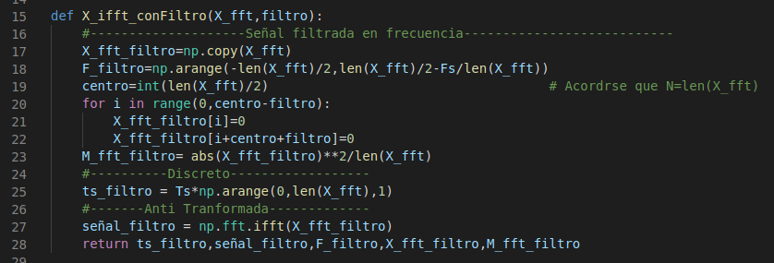
Y luego se grafica la señal en el espectro, la señal en antitransformada original y con varios filtros eliminando algunas muestras:

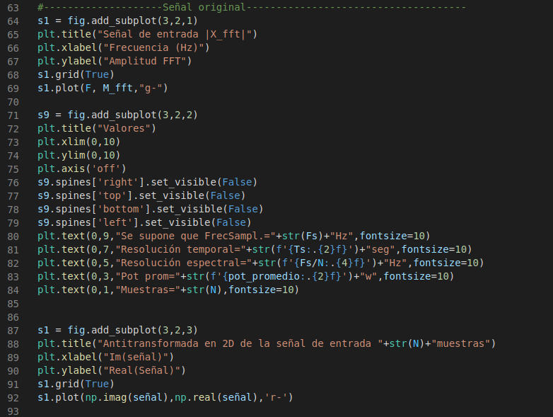
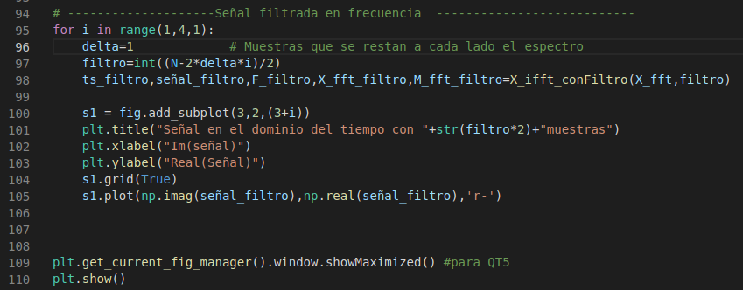

Los gráficos obtenidos son los siguientes:

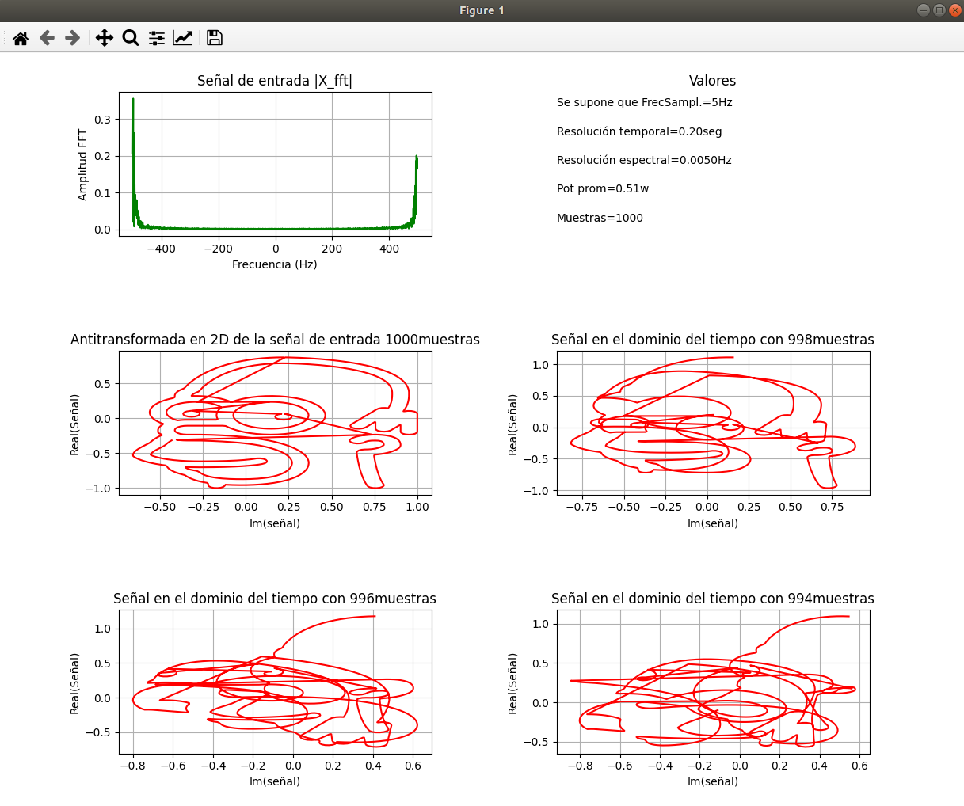

Como se observa en el espectro la mayoría de la información se encuentra en los extremos del espectro, con lo cual al acotar aunque sea un poco el mismo se pierde información de importancia y la imagen ya no es clara.

